力学游乐园
理论力学研究平台 · 板块介绍
供评审阅读
一、界面设计语言
（一）设计目的
1. 让学生立刻找到要做的练习，并看见自己停在哪里。大厅同时承担目录和进度，进入某一关之前就能对上玩法。
2. 让机构动画、题干、解析和公式能被读完。页面为此保留清晰的边缘和足够的行距。
3. 让大厅、六种玩法和联机对战被看成同一个板块。边、色、图标和点击反馈从第一页延续到对战复盘。
4. 让每一次点击都有反馈，同时把界面自身的动作压得很小。机构怎么转、对战还剩几秒，才是页面里该被看见的运动。
（二）针对这些目的做出的取舍
1. 为了立刻找到入口，六种玩法用四种平涂色锁定：黄给猜机构和闯关地图，蓝给矢量竞速，红给解析捉虫，绿给力学沙盒和时空对话。对战页继续用蓝和红标出两种玩法。颜色用来认路，字、线和阴影则统一用近黑色。
2. 为了在同一屏里放下入口和进度，信息密度取 5，布局变化取 7。段位条、一句说明和六张卡片放在一起；猜机构占两列，时空对话占满一行，主次有差别，网格仍然对齐。
3. 为了让题和动画能被读完，底色用暖白纸色，边框用近黑粗线，圆角只留六像素，阴影做成不模糊的实心黑块。边缘保持硬，机构和公式留在画面的主要位置。
4. 为了收成一个板块，样式写在共用的样式表里。图标只用十六像素这一套，大厅、段位、闯关章节、沙盒任务和对战页都用它，页脚保留 Icons by Pxlkit 的署名。
5. 为了确认点击、又不盖过内容，动效取 4。卡片和按钮悬停时向右下移动两像素，阴影同时变短。系统开启「减少动态效果」时，这段位移取消，颜色和边框保留。
（三）最终效果
1. 打开大厅，一屏里能看见六种玩法、各自的进度，以及当前段位和下一级还差多少分。
2. 黄、蓝、红、绿在进入说明文字之前就能对上玩法；进入某一关或对战之后，同一种颜色还在。
3. 从大厅到玩法页再到复盘，粗边、硬阴影和按下时的位移保持一致，学生始终知道自己还在力学游乐园里。
4. 题目、解析和机构动画占据阅读的主体。界面动效只留在卡片和按钮上，用来确认点击已经生效。
二、板块定位
力学游乐园是理论力学研究平台中的练习区。平台里已有的机构动画、五百九十六道题，以及这些题目所带的知识点，在这里被组织成可以反复进行的练习。学生从大厅进入六种单人玩法，也可以进入联机对战。每一种玩法要求学生完成一次具体判断：辨认正在运动的机构，指出速度或加速度的方向，核对一段解析是否属于眼前这道题，按章节逐关推进，调节四杆机构直到轨迹满足任务，或在某一位力学先贤的领域里连续作答。
同一批课程材料在这里分别要求学生完成不同的动作。看机构时，名称和标注先不出现，学生要凭杆件的相对运动作出选择。做方向题时，画面定格在一个瞬时，学生要在短时间内指出高亮点的速度或加速度指向哪里。核对解析时，干扰项来自同一章节的其他真题，学生要分清这句话属于哪一道题。闯关把静力学、运动学、动力学和分析力学排成一条可见的路径。沙盒把杆长、点的位置和轨迹放在同一张实验台上，参数一变，曲线就跟着变。时空对话把题库按人物和领域重新见面，答错之后的讲解留在同一段对话里。
练习产生的得分、连击、通关星级和任务完成，记入游乐园自己的积分。积分对应六级段位：见习力学家、力学学徒、机构拆解者、矢量猎手、力学游侠、力学家，门槛分别为 0、300、800、1500、2500、4000 分。平台上的学习等级另行记录。大厅把两套等级并排放置，平台等级在登录后显示。学生可以在游乐园里反复练习，平台上的学习等级保持原来的记录。
三、大厅
大厅是这个板块的目录，也是进度的总览。页首说明材料来自站内已有的机构动画、题库和知识框架，标题下可以直接进入联机对战。右侧段位条显示当前称号、已有积分，以及距离下一级还差多少分。新进入时为见习力学家、积分为 0，下一级为力学学徒。段位给长期练习一个可以积累的目标：单次做题的对错会留下来，并在下一次打开大厅时仍然可见。
六张卡片对应六种玩法，用色块区分。猜机构为黄，矢量竞速为蓝，解析捉虫为红，闯关地图为黄，力学沙盒为绿，时空对话为绿。每张卡片写明这一关在练什么，并显示是否已经玩过、最高分或正确率。学生在进入某一关之前，就能知道自己上次停在哪里。界面采用粗黑描边和硬阴影，图标为统一的十六像素风格，页脚保留 Icons by Pxlkit 的署名。整个大厅因此可以在一屏内看清入口、规则概要和当前进度。
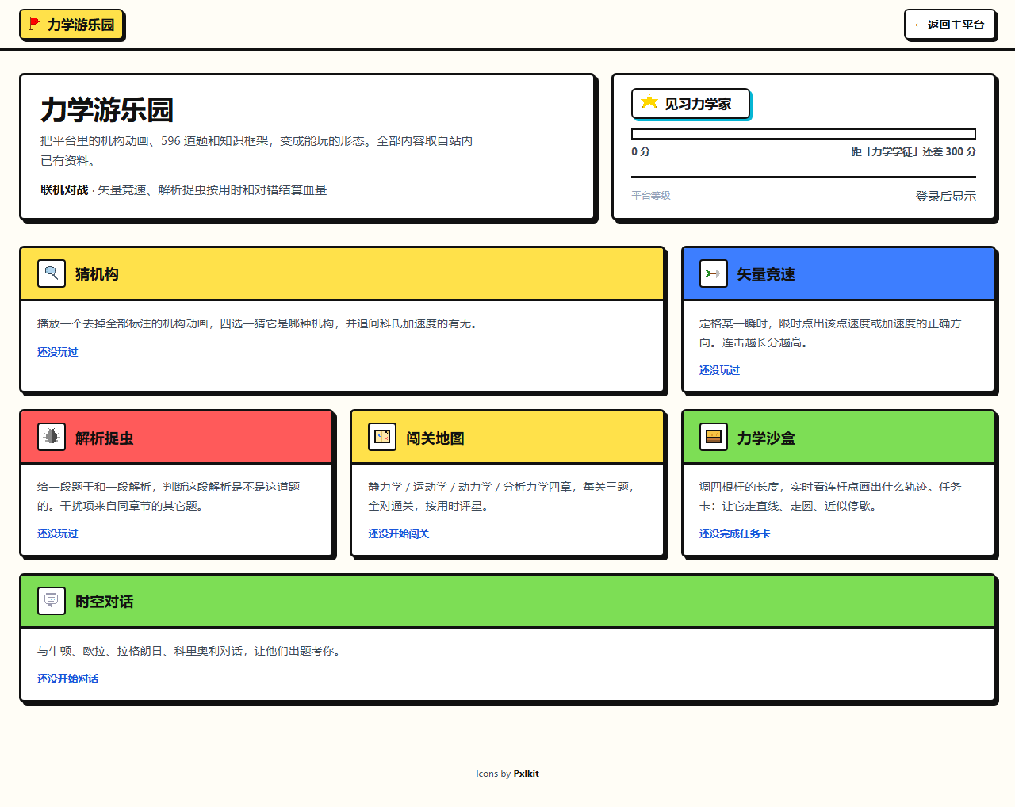
图 1 力学游乐园大厅。左侧说明材料来源和联机对战入口，右侧为游乐园段位；下方六张卡片分别进入六种玩法，并显示各自的练习进度。
四、六种玩法
六种玩法共用大厅的视觉和段位，各自对应一项需要学生亲手完成的判断：认出机构、判出方向、配上正确的解析、按章做完、把参数调出指定轨迹、在限定领域里连续作答。下面按页面说明每一种玩法怎样进行，以及它对学生有什么用。
猜机构
机构分析的起点是看懂构件在怎样运动。这一关播放去掉全部标注的机构动画。学生先凭运动关系四选一，判断它是哪一种机构，再判断有没有科氏加速度。选项来自站内已有的机构，例如曲柄滑块、正弦机构、行星减速和曲柄导杆。答完之后，动画上揭开动点、动系等标注，学生可以把刚才的选择和定义对照起来。每轮可以连续做题，页上同时给出本轮得分、连击和题号。
学生要在名称尚未出现时认出机构。科氏加速度的有无紧跟在机构判断之后，动系平动还是转动，要在同一段动画里一起作出判断。标注揭晓后，刚才的选择可以和动点、动系等课程术语对照。
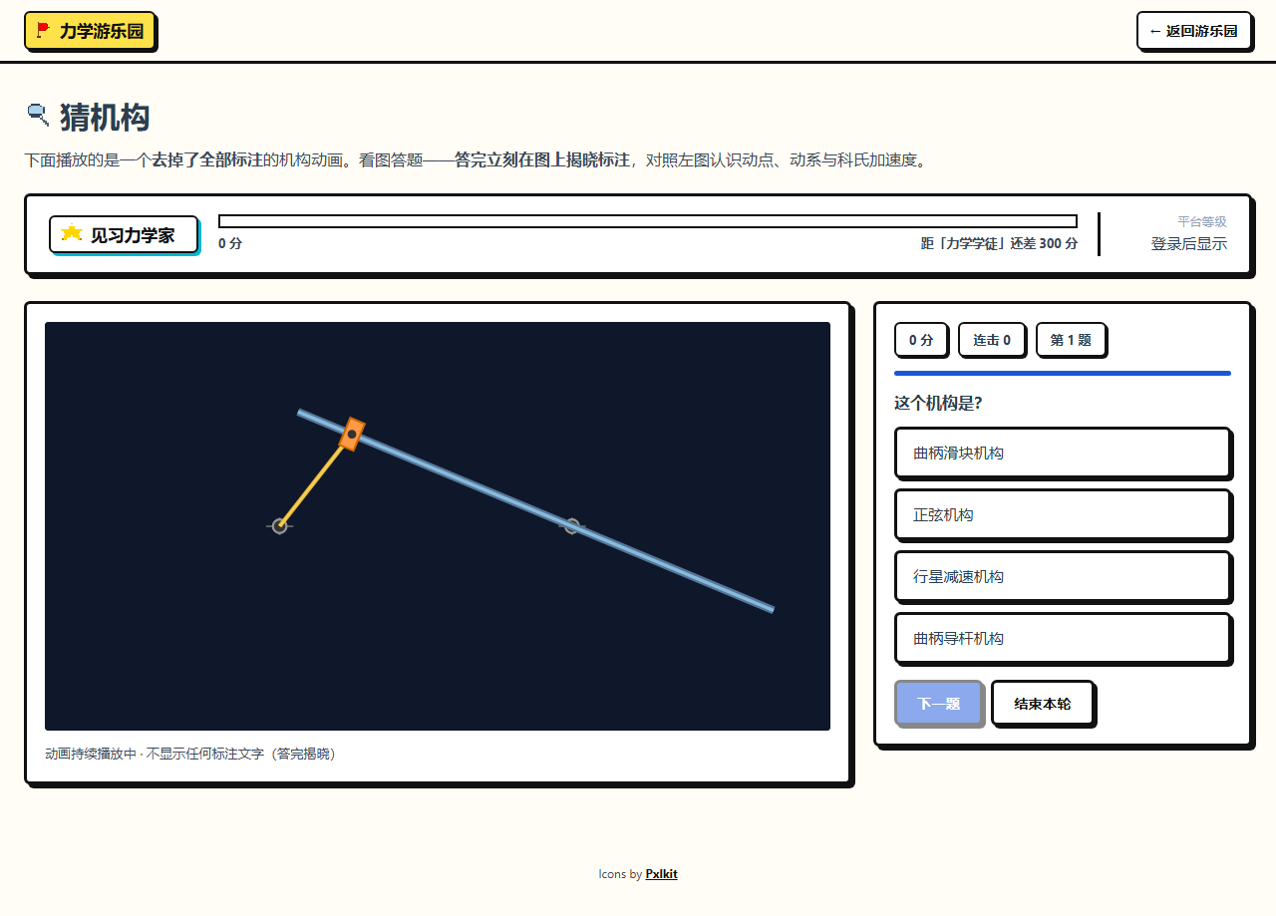
图 2 猜机构。左侧为去掉标注的机构动画，右侧询问「这个机构是？」，四个选项来自站内已有机构。
矢量竞速
速度和加速度的方向，是运动学里反复出现、又经常只被写成公式的判断。这一关先把动画播放约两秒，然后定格，高亮一个点，请学生指出该点此时的速度方向或加速度方向。四个箭头对应四个方位。答得又快又对，连击更长，得分更高。机构、动点和动系沿用站内的机构动画，例如曲柄滑块机构中连杆上的点。
限时要求学生在定格之后指出方向。学生要同时看清高亮点落在哪一根杆上、这一瞬时机构处于什么位置。连续判断正确会拉长连击、提高这一轮的得分。
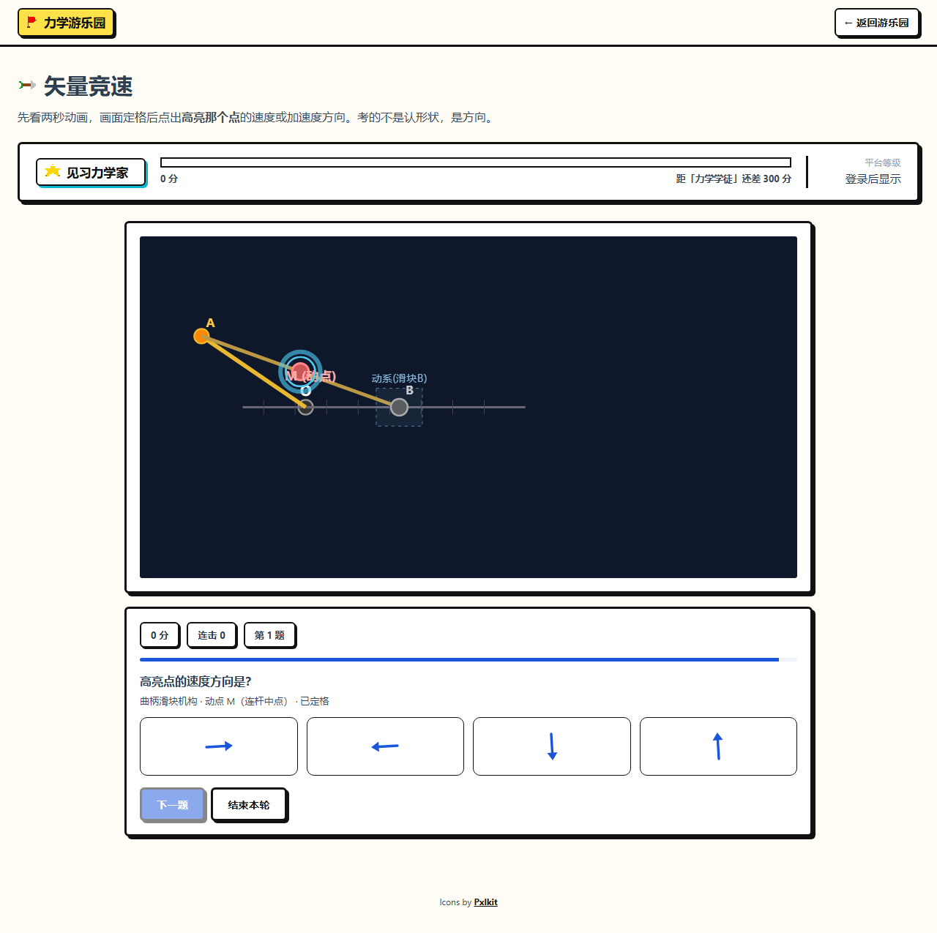
图 3 矢量竞速。画面定格后，题目询问高亮点的速度方向，下方四个箭头供选择。
解析捉虫
题库中的解析写得完整，学生仍可能把甲题的道理安到乙题上。这一关把这种错配单独提出来：上面是题干，下面是一段解析，学生判断这段解析是否属于这道题。判定为“属于别道题”的那一段，取自同一章节的其他真题。章节内的语句彼此接近，学生不能只靠措辞眼熟来选择。答完可以进入下一题，或结束本轮查看成绩。
它训练的是解析和题目的对应关系。理论力学的解答往往包含受力、运动和方程几步，记熟其中一句，不等于这句话能说明眼前的题。同章节干扰使这个区别在练习里被反复遇到。
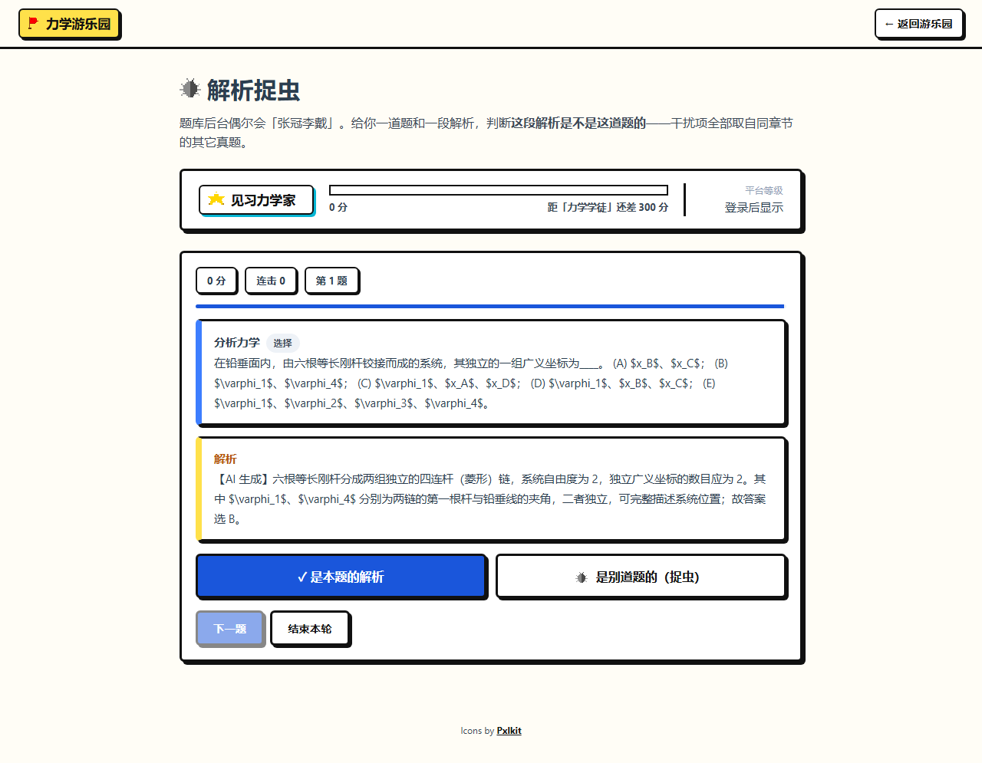
图 4 解析捉虫。一道分析力学选择题配有一段解析，学生判断这段解析是否属于本题。
闯关地图
地图按课程的四章排列：静力学、运动学、动力学、分析力学。每章五关，每关三题，共二十关。只有亮着的关可以进入，通过前一关才打开后一关。一关三题全部正确才算通关，并按用时给星：四十秒内三星，八十秒内两星，完成即一星。答错任意一题，这一关立即失败，重来时更换一批题。页底累计已通关数和星数。各章标题下写有该章的主要内容，例如静力学的力系简化和平衡方程，运动学的点的合成运动和刚体平面运动。
二十关把一门课的范围排成一条可以指出来的路径。全对才通关，猜中单独一题并不能跳过这一关。同样通关，用时不同，星级不同，熟练程度因此留在地图上。锁关保证各章内部的顺序，学生打开地图就能看见自己停在哪一章、哪一关。
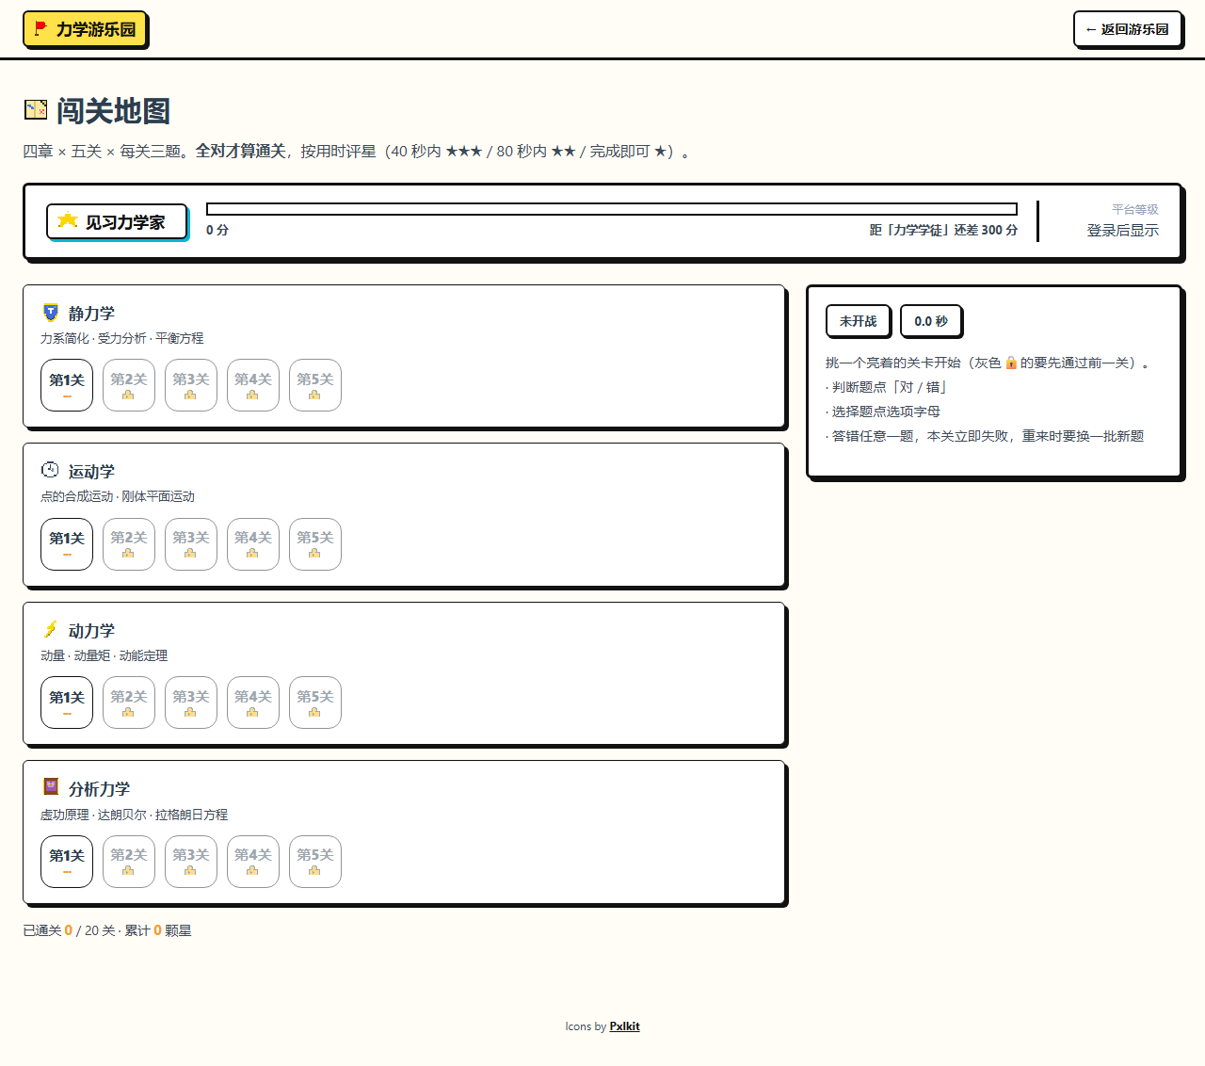
图 5 闯关地图。四章各五关，当前只有各章第 1 关可以进入，右侧为通关和评星规则。
力学沙盒
沙盒是一台四杆机构实验台。学生调节六个数：曲柄、连杆、摇杆、机架，以及连杆上点 P 沿连杆的位置和垂直于连杆的偏移。点 P 随机构转动画出连杆曲线。三张任务卡分别要求这条曲线接近直线、接近圆，以及在一段周期里近似停歇。每张卡给出目标和当前偏差。直线要求最大偏差小于曲线尺寸的百分之五，圆要求半径涨落小于百分之四，停歇要求至少百分之十五的周期内速度明显低于平均速度。「随机一组能转的」用来换一组可以整周回转的杆长。
学生改变杆长和点的位置后，可以立刻看见曲线怎样弯、怎样接近直线或圆、怎样在某一段几乎停住。三张任务卡给出可以完成的目标，当前偏差用百分数写在卡上，学生知道离目标还有多远。
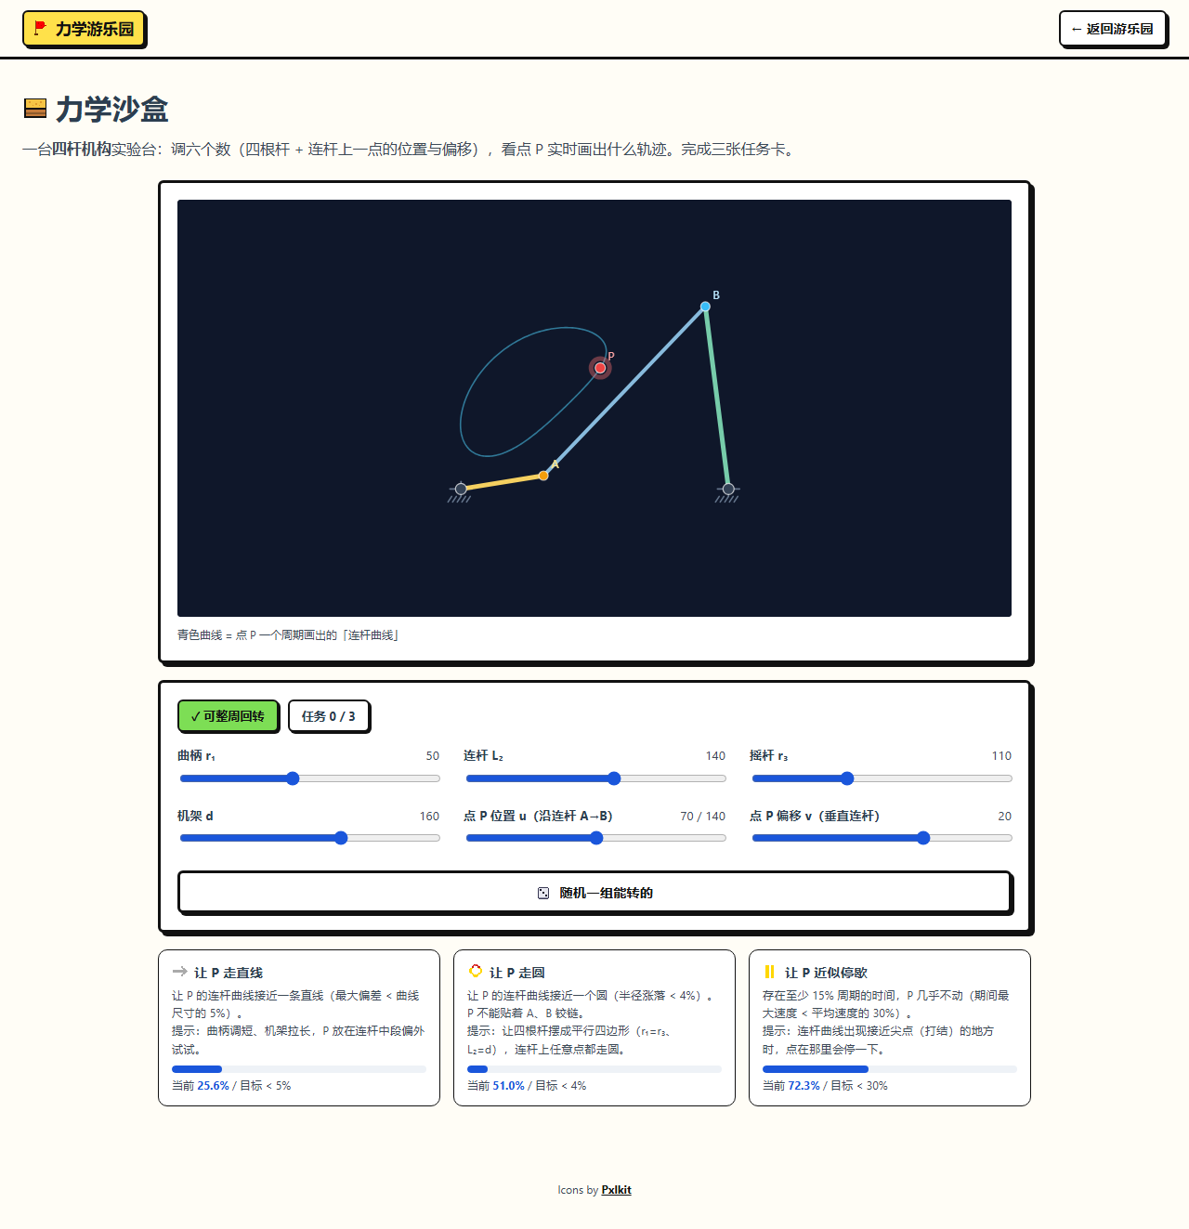
图 6 力学沙盒。上方为四杆机构和点 P 的轨迹，中间为六项调节，下方三张任务卡分别对应直线、圆和近似停歇。
时空对话
四位力学先贤按各自最熟的内容出题。牛顿对应静力学、质点动力学和动量定理；欧拉对应动量矩定理、转动惯量和刚体转动；拉格朗日对应分析力学、虚功和达朗贝尔原理；科里奥利对应点的合成运动和科氏加速度。每人名下写着题库中可调用的题量。选一位开始对话后，他从这些真题里出题。答对加分，答错由他讲解。每位先贤一轮最多出六题。
对话把题库从一张总表收成四个可以进入的领域。学生选择和谁谈，就等于选择这一轮要面对的力学范围。讲解留在对话里，订正和下一题发生在同一处，学生不必离开页面去另找答案。
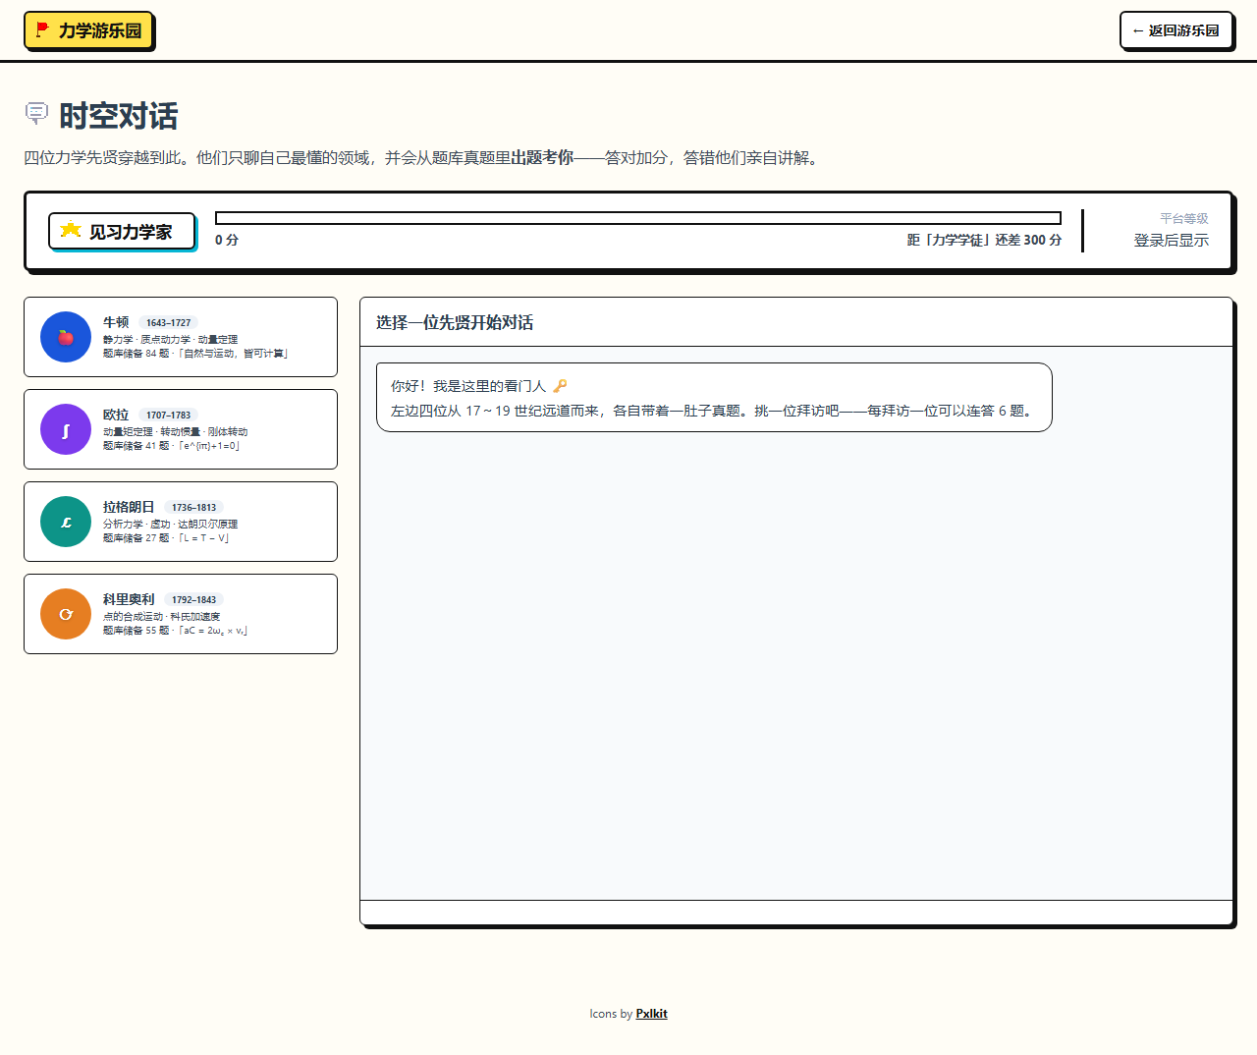
图 7 时空对话。左侧选择牛顿、欧拉、拉格朗日或科里奥利，右侧为对话和出题的区域。
五、联机对战
矢量竞速和解析捉虫还可以对战。单人练习里，对错主要改变自己的得分。对战把同一道题放在两个人之间：用时和对错一起改变双方的血量。进入后先填写自己的名字，再选择其中一种玩法。对局时左上角是自己的名字和血量，右上角是对方的名字和血量，双方都从一百分开始。一局五题。五题全部做完后，比较剩余血量，高的一方获胜。血量降到零，本局仍把五题做完，保证双方面对的是同一组题。
结算规则写在开局页上。只有一方答对时，答对的人按剩余时间打掉对方六到二十点，答错或超时的人自己再掉八到十六点，用得越久掉得越多。双方都答对时，只有较慢的一方掉血，时间差越大掉得越多，最少四点。双方都答错时，各自按自己的用时掉血。矢量竞速每题十二秒，解析捉虫每题二十五秒。这样，正确仍然是第一位的，速度在双方都正确或都错误时继续起作用。
五题结束后给出胜负，并按出题顺序复盘。每一题都写出双方的用时、对错和血量变化，附上这道题的解析，以及它对应的知识点。胜负因此可以回到具体的一题：谁在哪一道题上用了更长时间，掉了多少血，这道题的道理是什么，它属于哪一块内容。对战结束后，学生可以按题复核用时、解析和知识点。
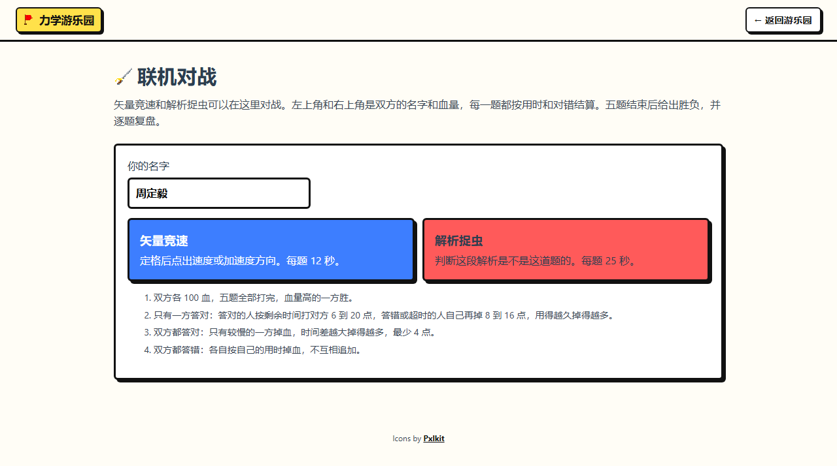
图 8 联机对战的开局。填写名字后，在矢量竞速和解析捉虫中选择一种，页上写明血量和三种结算。
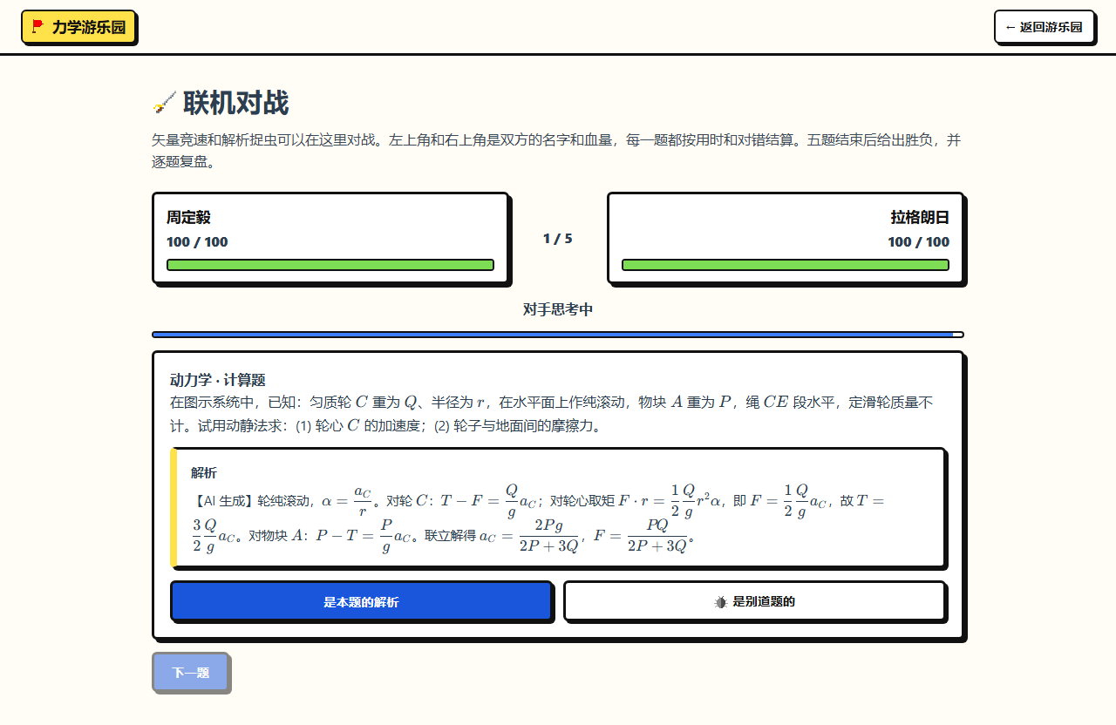
图 9 对局中。左上角为自己的名字和血量，右上角为对方，中间为题号；下方为本题和两个判断。
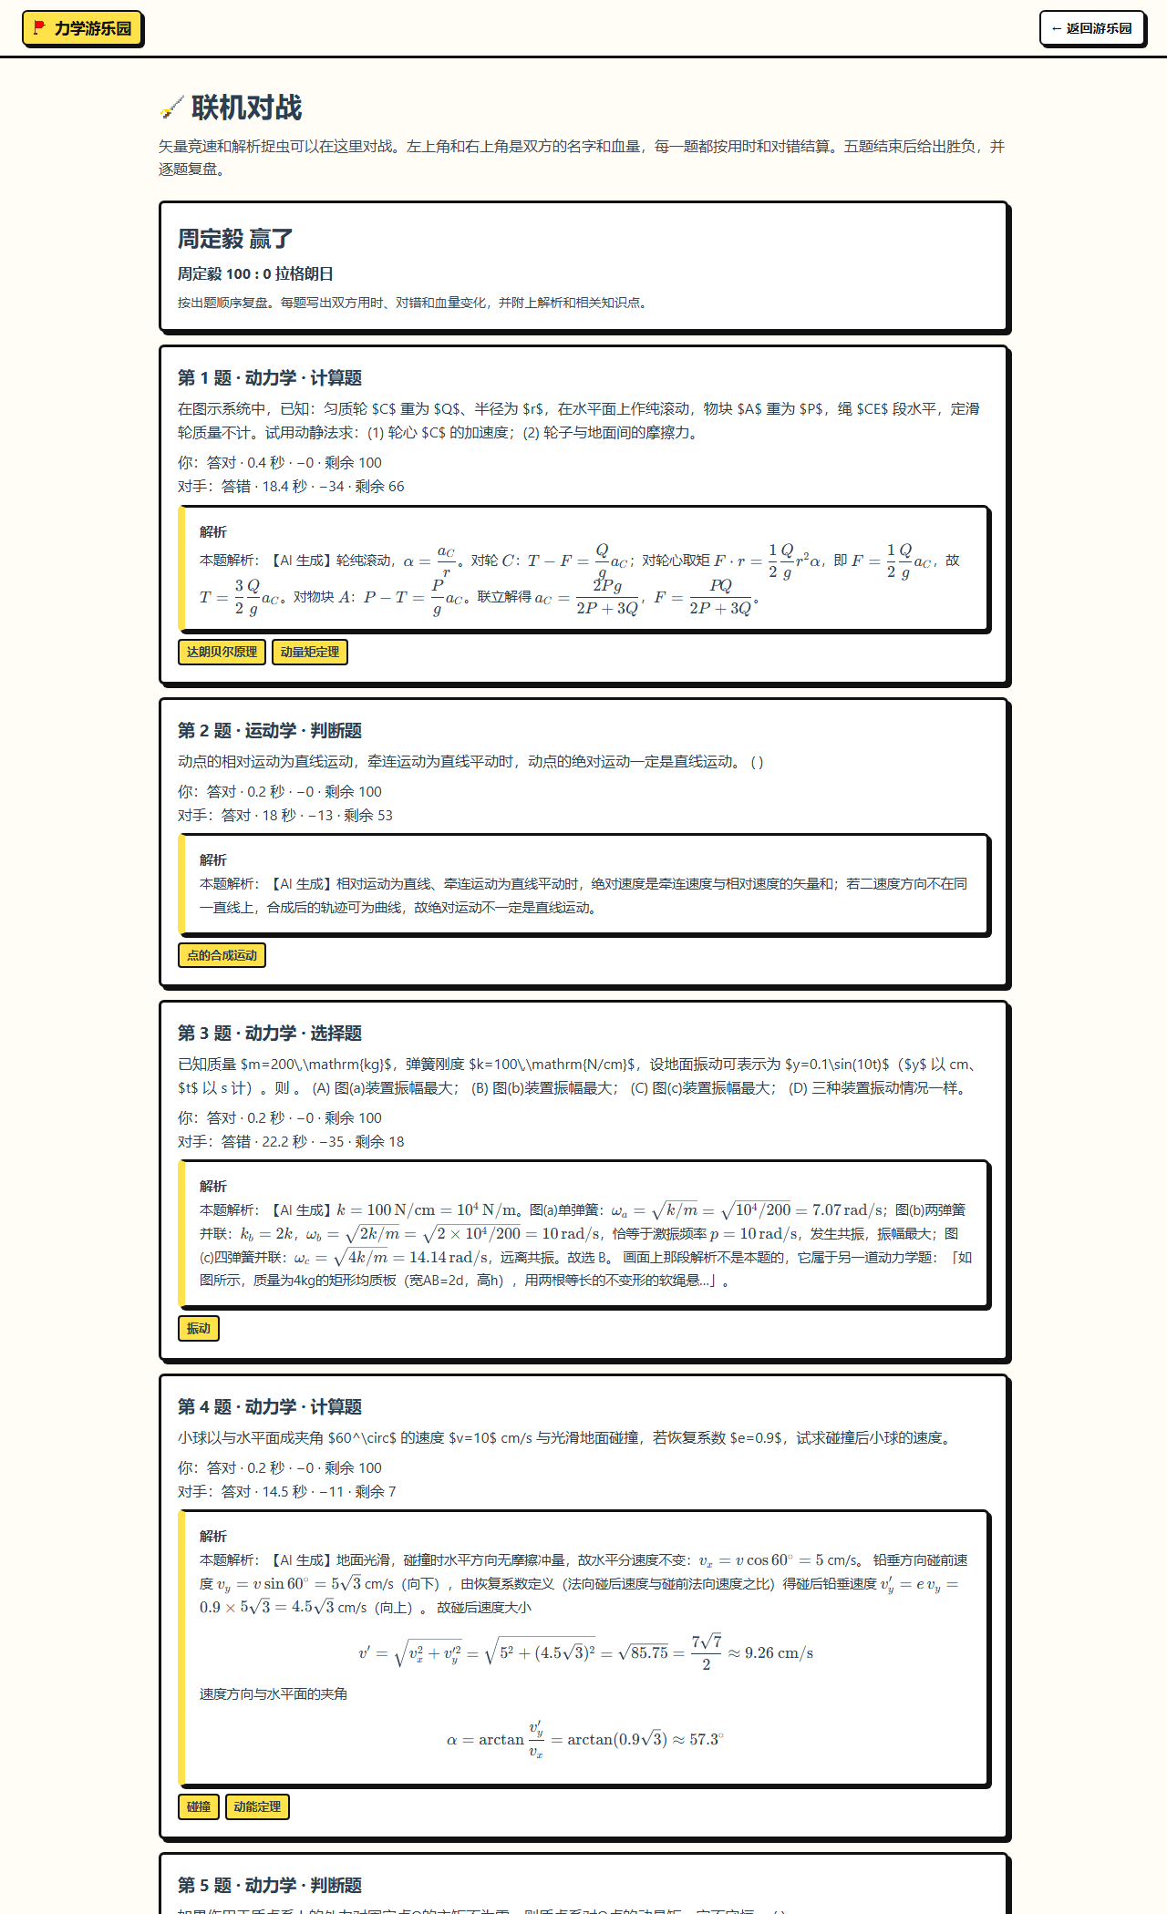
图 10 对局结束。上方为胜负和双方剩余血量，下方逐题复盘，每题含用时、对错、血量变化、解析和知识点。
六、和平台其他部分的关系
六种玩法和联机对战使用同一批站内材料。机构动画来自平台中的机构演示，题目和解析来自题库，复盘中标出的知识点沿用这些题目原有的名称，例如刚体平动、点的合成运动、动能定理。闯关地图的四章对应静力学、运动学、动力学和分析力学。时空对话里四位先贤的出题范围，也落在这些章节上。学生在游乐园里遇到的术语，与课程和题库中的术语一致。
游乐园的积分和段位只记录在游乐园中。平台等级仍是另一套，大厅把它单独放在段位条旁边，并且在登录后显示。这个安排使练习可以反复进行，平台上已有的学习等级保持原样。评审或学生打开大厅，就能同时看见这个板块的入口、当前段位，以及它和平台等级的分界。
力学游乐园把课程材料做成可以反复进行的练习。学生在这里认出机构，指出方向，核对解析与题目是否对应，看见章节进度，调出指定轨迹，并在限定领域里连续作答。矢量竞速和解析捉虫还可以按用时和对错分出胜负、留下复盘。这些动作都回到站内已有的动画、题目和知识点上。

